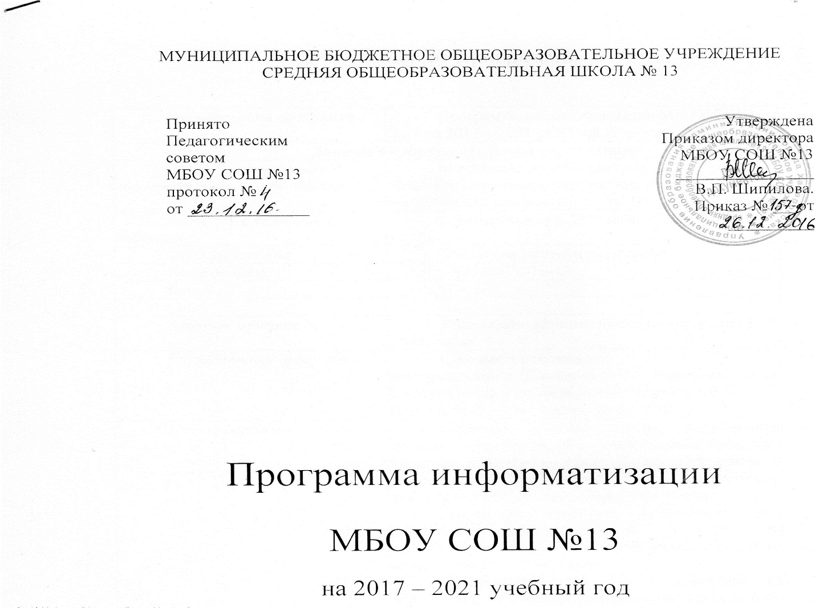

Паспорт программы

Наименование программы |  | Программа информатизации МБОУ СОШ №13 на 2017 – 2021 учебный год
Данные об образовательном учреждении
Полное наименование образовательного учреждения |  | Муниципальное бюджетное общеобразовательное учреждение средняя общеобразовательная школа №13
Адрес ОУ с почтовым индексом |  | г. Хабаровск , ул. Большая, 30, 680009
ФИО директора |  | Шипилова Валентина Петровна
Телефон/факс |  | +7(4212) 70-10-13
Е-mail |  | khb_s13@edu.27.ru
Сайт |  | http://khbs13.ru
Заказчик программы |  | Управление образования администрации г. Хабаровска
Разработчики программы |  | Школьная команда по информатизации:Шипилова В.П.. - директор школы, Елфимова Л.В. - учитель информатики и ИКТ, Шупило К.П. - зам. директора по УВР
Цель программы |  | - создание модели школы, отражающей систему организации учебно-воспитательного процесса в условиях ИКТ насыщенной среды и обеспечение открытости и прозрачности деятельности образовательного учреждения;  - повышение качества образования через повышение информационной культуры и профессиональной ИКТ-компетентности администрации и учителей;  - обеспечение эффективности образовательного процесса, реализация современной системы образовательных приоритетов, формирование ИКТ-компетентности обучающихся.
Задачи программы |  | - реализация основных направлений приоритетного национального проекта «Образование»;  - развитие единого информационного пространства школы и интерактивных технологий для обеспечения доступности образования;  - максимального удовлетворения различных  - образовательных потребностей;  - создание оптимальных условий для овладения и внедрения в образовательный процесс новых сетевых информационных технологий;  - развитие информационной культуры и  - повышение ИКТ-компетентности педагогов;  - создание условий самореализации и повышения  - ИКТ-компетентности обучающихся;  - организация компьютерного мониторинга деятельности педагогического коллектива;  - реализация личностно ориентированного подхода к информационному обеспечению образовательного процесса;  - внедрение информационных технологий в процесс подготовки учителя к уроку; оптимизация взаимодействия школы с информационным пространством города, страны, мира.
Сроки реализации | 2017 – 2021 гг. (в зависимости от условий финансирования, технического обеспечения, наличия кадров)
Ожидаемые результаты | - увеличение количества родителей,  - удовлетворенных качеством предоставляемых образовательных услуг в округе;  - повышение качества образовательного процесса за счет формирования ИКТ-компетентности участников образовательного процесса;  - создание комфортной и благоприятной среды для пребывания ребенка в образовательном учреждении;  - создание эффективной системы управления школой.
Контроль над исполнением программы | Шипилова В.П. - директор школы

Анализ состояния и проблем

Информатизация занимает доминирующую позицию в цивилизованном обществе не только как фактор современного развития, но и как необходимое условие современной коммуникации. Стремительное развитие средств информационных и коммуникационных технологий формирует информационную среду обитания и жизнедеятельности, как отдельного индивидуума, так и общества в целом. В связи с этим школьное образование, как стартовый и базовый плацдарм, обязано обеспечить подготовку подрастающего поколения к самостоятельному принятию решений и ответственному действию, к жизни и профессиональной деятельности в высокоразвитой информационной среде, эффективному использованию ее возможностей и защите от негативных воздействий.
Необходимо подготовить человека к быстрому восприятию и обработке больших объемов информации, научить технологии работы с информацией для принятия решений на основе коллективного знания.
Следовательно, задачами школьного образования являются:
подготовить учащегося к проживанию в информационном обществе, помочь ему овладеть информационной культурой; развивать единую информационно-образовательную среду.
Информатизация - один из стимулов появления инновационных тенденций в
образовательном процессе, таких как: использование ИКТ в преподавании предметов, изменение мониторинга качества образовательного процесса, мониторинг физического здоровья учащихся и другое.

Программное обеспечение

Показатель | Значение
Наличие программ компьютерного тестирования учащихся | Нет
Наличие электронных версий справочников, энциклопедий, словарей и т.п. | Нет
Наличие специальных программ автоматизации процессов обучения (электронное расписание, электронный журнал, электронный дневник) | Да
Наличие программ для решения организационных, управленческих и экономических задач учреждения (кадровое, бухгалтерское ПО и т.п.) | Да
Наличие электронных библиотечных систем | Нет

Доступ в Интернет

Показатель | Значение
Наличие доступа в Интернет | Да
Количество ПК, имеющих доступ в Интернет | 34
Точки доступа для выхода в Интернет | Да

План реализации программы

№№ | Мероприятия | Сроки | Ответственные
1. | Подготовка компьютерных классов к учебному процессу | до 01.09 ежегодно | Техник-лаборант  Ли К.Б.
2. | Утверждение учебных программ занятий по информатике и ИКТ | до 01.09 ежегодно | Зам.дир по УВР  Шупило К.П.
3. | Уточнение и утверждение учебных программ занятий по дополнительному образованию | до 01.09 ежегодно | Зам.дир по УВР  Шупило К.П.
4. | Методическая поддержка учителей для работы с электронным документооборотом | постоянно | Зам.дир по УВР  Шупило К.П..
5. | Создание базы данных по оборудованию и программному обеспечению, стоящему на балансе школы (Инвентаризация оборудования) | постоянно | Зам.дир. по АХР  Андреев Ю.А.
6. | Подключение новой компьютерной техники к сети Интернет | по мере поступления техники | Техник-лаборант  Ли К.Б.
7 | Поддержка работы сайта школы | постоянно | Отв.за сайт  Елфимова Л.В.
8 | Техническая поддержка школы | по мере необходимости | Техник-лаборант  Ли К.Б.
9 | Систематизация внутришкольных информационных ресурсов: базы данных школьной библиотеки; базы данных разработок учителей и методической литературы; базы мультимедийных проектов учащихся и учителей; электронного журнала школы. | по мере поступления данных | Зав.библ.:  Исламгулова Р.Н.  Отв.за электронный дневник  Елфимова Л.В.  Техник-лаборант  Ли К.Б.
10. | Работа в едином информационном пространстве (личных кабинетов учителя) в классах, работающих по ФГОС | постоянно | Техник-лаборант  Ли К.Б.
11 | Открытие единого информационного пространства (личных кабинетов учителя) в классах, работающих по ФГОС | постоянно | Техник-лаборант  Ли К.Б.
12. | Планирование и обучение на курсах повышения квалификации учителей начальной и средней школы по ФГОС | по графику | Зам. директора по УВР  Шупило К.П..
13. | Дистанционное консультирование учащихся по предметам | постоянно | Учителя предметники
14 | Внедрение системы мониторинга, фиксации и экспертной оценки образовательных достижений учащихся (электронного портфолио учащегося) | январь 2017 | Зам. директора по УВР  Шупило К.П..
15 | Электронная запись первоклассников | Февраль - март, ежегодно | Зам. директора по УВР (нач.школа)  Данилова Н.В.
16 | Планирование курсов по информационным технологиям для сотрудников школы на следующий учебный год | постоянно | Зам. директора по УВР  Шупило К.П..
17 | Информатизация управленческой деятельности | постоянно | Зам. директора по УВР  Шупило К.П..
18 | Обеспечение безопасности образовательного учреждения, проверка работы наружного видеонаблюдения | постоянно | Зам.дир. по АХР  Андреев Ю.А.

Прогнозируемые результаты реализации программы

Эффективность реализации программы информатизации школы оценивается по следующим критериям:

Критерии | Показатели
Создание единого информационного пространства | Повышение эффективности образовательного процесса.  Автоматизация организационно-распорядительной деятельности школы.
Повышение уровня информационной культуры как составляющей профессионального мастерства учителя (повышение ИКТ-компетентности педагогов) | Создание условий для творческого роста всех участников образовательного процесса путем использования информационных технологий.  Повышение качества образования.  Повышение ИКТ-компетентности учителей.  Распространение и обобщение опыта учителей путем их участия в научно-методических и научно-практических семинарах и конференциях, публикации.  Создание оптимальных условий для взаимодействия семьи и школы путем использования единого информационного пространства образовательного учреждения.  Эффективность использования сайта школы.
Повышение информационной культуры и ИКТ-компетентности учащихся | Использование компьютерных технологий в самостоятельной работе.  Участие в конкурсах, олимпиадах, конференциях  Экспертная оценка достижений учащихся через мониторинг.

